Межрегиональный конкурс научно-исследовательских проектов по естественнонаучным и физико-математическим направлениям

(«Исследуя родной край»)

**Решение экстремальных задач**

Исследовательская работа

Автор:Корнеева Александра, 10 класс

Россия, Худоеланское с. МКОУ «Худоеланская средняя

общеобразовательная школа», 10 класс

Руководитель: учитель математики и

информатики Кобленева М.А, учитель математики

Бодякина Г.И.

Содержание

1. Введение……………………………………………………….

2.Решение экстремальных задач геометрически и симплекс-методом…

3.Задачи с практическим применением, которые можно решить геометрически и смоделировать в приложении Excel…………………..

4. Заключение…………………………………………………………….

**Введение**

Решение задач по математике имеет большое общеобразовательное и практическое значение. Поиск решения экстремальной задачи развивает сообразительность, интерес и настойчивость. Экстремальными задачами называют задачи на нахождение наибольших и наименьших значений. Это такие задачи, в которых требуется провести кратчайшую дорогу, удовлетворяющую заданным условиям, или выбрать кратчайший маршрут, использующий уже имеющиеся дороги, или, наконец, выбрать место для строительства какого-либо объекта так, чтобы впоследствии транспортные расходы оказались минимальными. Подобные задачи возникают на каждом шагу, и от правильности их решения зависит очень многое. Обычно экстремальные задачи, или задачи на нахождение наибольших и наименьших значений, решаются в курсе алгебры и начал анализа старших классов с помощью производной. Также, имеется целый класс геометрических экстремальных задач, которые решаются своими методами без помощи производной.

В наше время есть возможность применять математический аппарат и компьютерное моделирование для поиска решения экстремальных задач.

Существует целый класс задач, для которых можно найти решение с помощью электронных таблиц Microsoft Excel и надстройки «Поиск решений». Теоретической основой надстройки «Поиск решений» является симплекс-метод, позволяющий находить оптимальное решение задачи. Суть метода заключается в нахождении начального допустимого плана, и в последующем улучшении плана до достижения максимального (или минимального) значения целевой функции в данном выпуклом многогранном множестве или выяснения неразрешимости задачи.

В данной работе рассмотрим ряд таких задач на расположение жизненно важных объектов на территории Худоеланской сельской администрации так, чтобы они были либо равноудалены от всех населенных пунктов (д. Талый Ключ, д. Кадуй и с. Худоеланское), либо данные объекты расположены на минимальном расстоянии от них. Рассмотрим их решение, используя и математический метод и симплекс-метод, при этом будем считать все населенные пункты точками, а дороги прямыми линиями.

**Решение экстремальных задач геометрически и симплекс-методом**

Задача №1

Для снабжения населенных пунктов села Худоеланское, деревни Кадуй и деревни Талый Ключ требуется определить местонахождение железнодорожной станции так, чтобы расстояние от нее к населенным пунктам было минимальным.

Координаты населенных пунктов:

|  |  |  |
| --- | --- | --- |
| Название населенного пункта | Координаты населенных пунктов | |
| Х | у |
| Худоеланское | -0,5 | 0,5 |
| Кадуй | -2 | 3 |
| Талый Ключ | 2 | -2 |

Данные координаты определены с учетом системы координат и карты местности Худоеланской сельской администрации. Карта прилагается к работе.

Перефразировать задачу можно следующим образом:

**Найти точку в плоскости треугольника, сумма расстояний от которой до вершин треугольника имеет наименьшее значение.**

С геометрической точки зрения этозадача о точке Ферма-Торричелли. Тогда используем свойство этой точки: Когда в треугольнике имеется угол > 1200, точка Ферма-Торричелли расположена в вершине тупого угла. Следовательно, железнодорожный вокзал дожжен находиться в с. Худоеланское.

Рассмотри еще одно геометрическое решение данной задачи, используя способ: с помощью движений плоскости несколько отрезков выстраиваются в ломаную, которая, по неравенству треугольника, будет иметь наименьшую длину, когда ее звенья лежат на одной прямой.

Найдем решение данной задачи с помощью симплекс-метода, используя программу Microsoft Excel и надстройку «Поиск решений».

Основные этапы разработки и исследования моделей

1 этап – Описательная информационная модель

2 этап – Формализованная модель

3 этап – Преобразование формализованной модели в компьютерную модель

4 этап – Исследование информационной модели, построение графика или диаграммы

5 этап – Анализ полученных результатов

Процесс разработки модели

1 этап

Описательная информационная модель

Координаты населенных пунктов:

|  |  |  |
| --- | --- | --- |
| Название населенного пункта | Координаты населенных пунктов | |
| Х | у |
| Худоеланское | -0,5 | 0,5 |
| Кадуй | -2 | 3 |
| Талый Ключ | 2 | -2 |

2 этап

Формализованная модель

По условию задачи необходимо определить местонахождение железнодорожной станции. Если сумма протяженности всех расстояний от вокзала до населенных пунктов будет минимальной, то условие будет выполнено. Известна формула для нахождения расстояния между двумя точками.

Где (х1;у1), (х2;у2) – координаты точек. Координаты железнодорожного вокзала не известны, примем их за (х; у). Тогда расстояние от села Худоеланское до вокзала будет $\sqrt{{\left(x_{1}+0,5\right)}^{2}+{\left(y_{1}-0,5\right)}^{2}}$,

Расстояние от деревни Кадуй до вокзала $\sqrt{{\left(x_{1}+2\right)}^{2}+{\left(y_{1}-3\right)}^{2}}$,

Расстояние от деревни Талый Ключ до вокзала $\sqrt{{\left(x_{1}-2\right)}^{2}+{\left(y_{1}+2\right)}^{2}}$. Верное месторасположение вокзала будет тогда, если сумма этих расстояний будет минимальной.

3 этап

Компьютерная модель

Для моделирования в программе Excel подготовим таблицу.

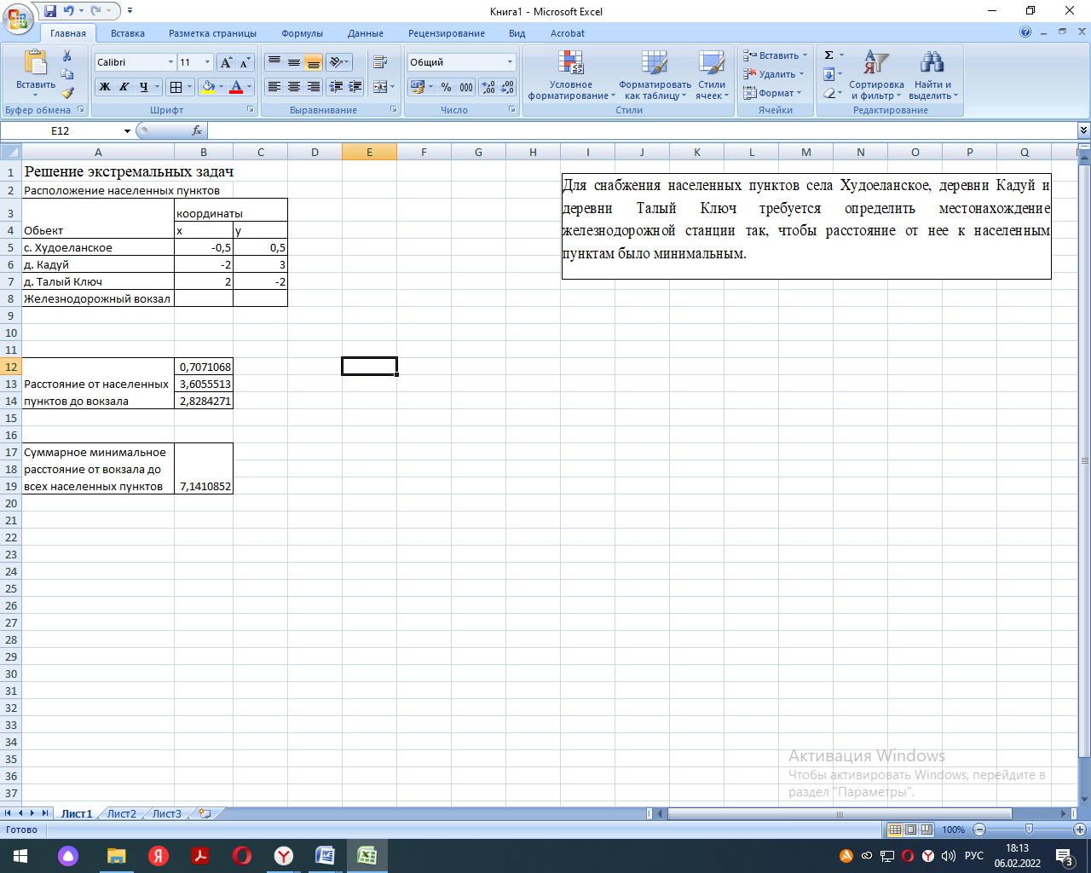

Введем необходимые заголовки и исходные данные задачи. В ячейку В12 внесем формулу =КОРЕНЬ(($B$8-B5)^2+($C$8-C5)^2). Для ячеек В13 и В14 скопируем формулу. В ячейку В17 формулу =СУММ(B12:B14). При этом координаты ж/д вокзала указывать не будем, надстройка «Поиск решений» самостоятельно найдет необходимые координаты.

4 этап

Исследование информационной модели

Применяя надстройку «Поиск решений», назначим в качестве целевой ячейки адрес ячейки с адресом суммарного минимального расстояния от вокзала до населенных пунктов В17, переключатель выбираем – равным минимальному значению, укажем в качестве изменяемых ячеек $B$8:$C$8 (координаты ж/д вокзала).

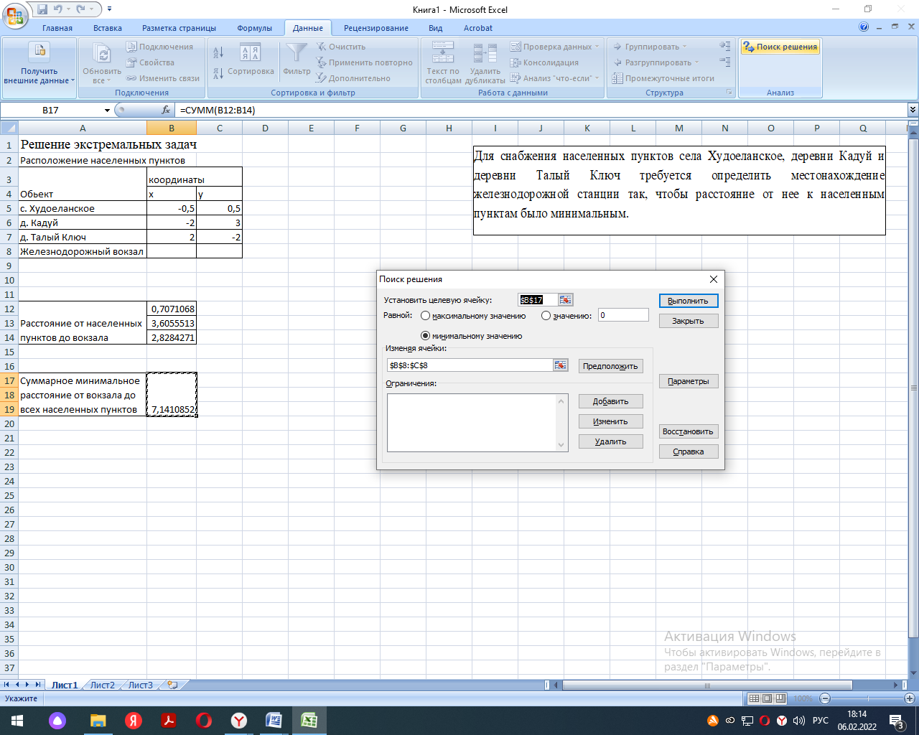

Ограничения не вводим. Введя ограничения, мы построим модель, учитывающую нашу местность. Например, примем во внимание, что станция должна находиться на железной дороге и не должна быть в районе озер.

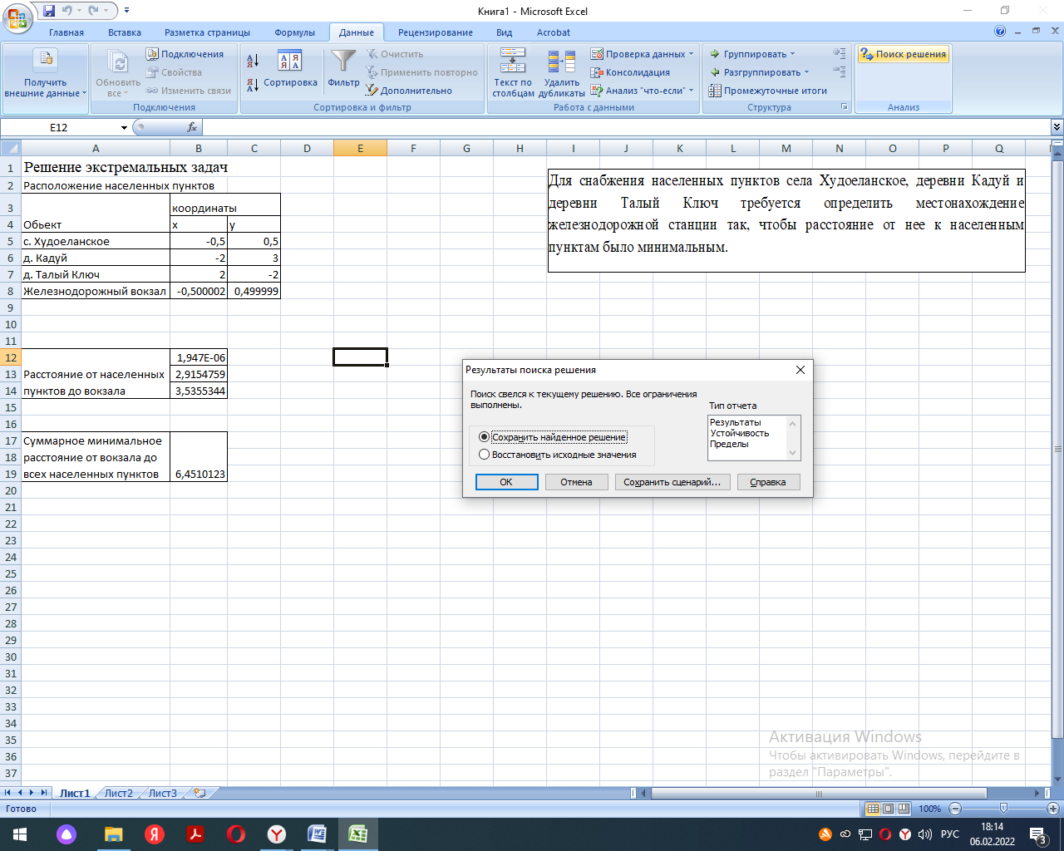

Построим точечную диаграмму.

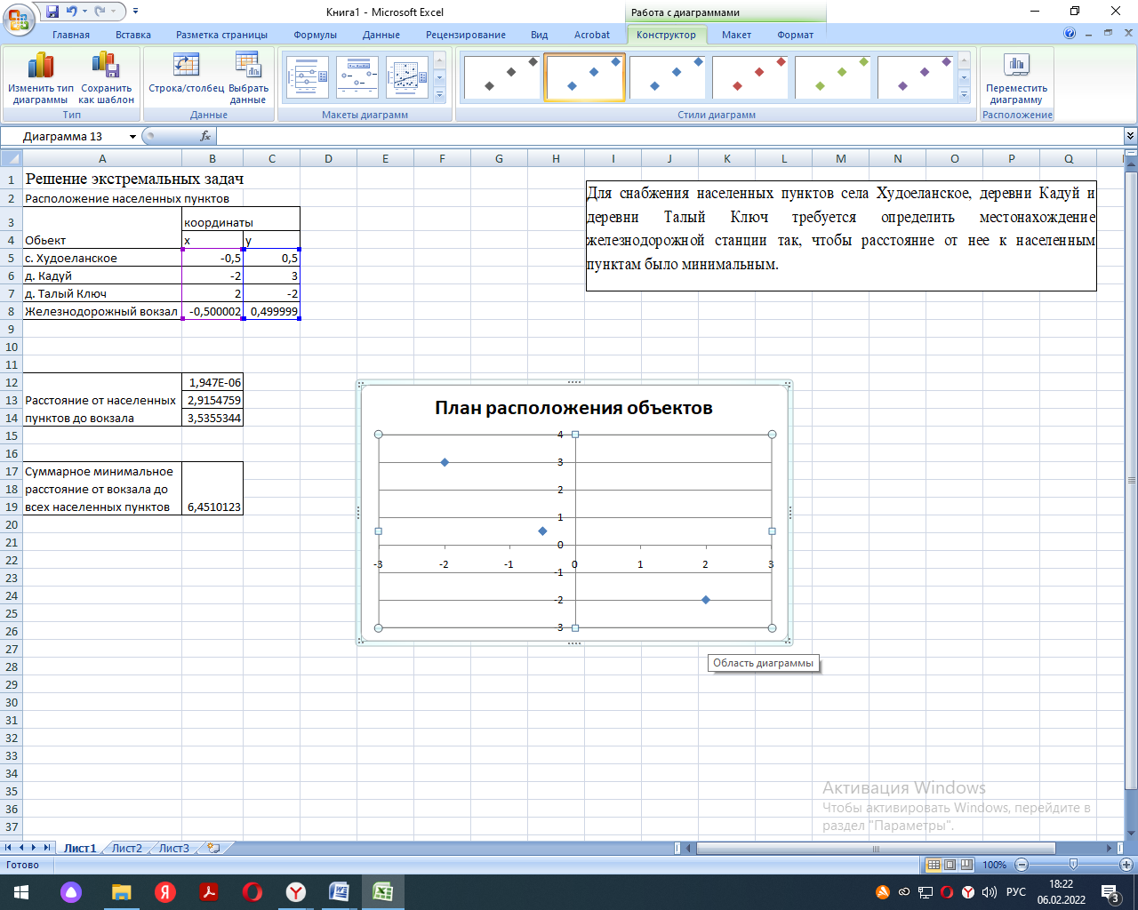

Пришли к выводу, что железнодорожный вокзал должен находиться в точке с координатами (-0,5; 0,5). А суммарное минимальное расстояние от вокзала до всех населенных пунктов равно 9,99. То есть, расположен вокзал в селе Худоеланское, совпадает с координатами села. Данная надстройка «Поиск решений» самостоятельно нашла оптимальные координаты.

Задача, решенная геометрически, также имеет такой же результат. Делаем вывод, что расположение вокзала кто-то раньше рассчитал. Задача 2

Село Худоеланское и деревня Кадуй находятся по разные стороны от Московского тракта. Где на шоссе установить остановку автобуса, чтобы сумма расстояний от населенных пунктов до остановки была наименьшей?

Координаты населенных пунктов:

|  |  |  |
| --- | --- | --- |
| Название населенного пункта | Координаты населенных пунктов | |
| Х | у |
| Худоеланское | -0,5 | 0,5 |
| Кадуй | -2 | 3 |

Перефразировать задачу можно следующим образом:

**Две точки А и В находятся по разные стороны от прямой а. Где на прямой а надо взять точку С, чтобы сумма расстояний АС + СВ была кратчайшей?**

Рассмотрим сначала случай, когда точки *A* и *B* лежат по разные стороны от прямой *c* (рис. 10,а). Легко видеть, что в этом случае искомой точкой *C* является точка пересечения отрезка *AB* и прямой *c*. Для любой другой точки *C’* прямой *c* будет выполняться неравенство *AC* + *CB* < *AC’* + *C’B* и, следовательно, сумма *AC* + *CB* будет наименьшей. Доказательство непосредственно следует из неравенства треугольника.

Пусть теперь точки *A* и *B* лежат по одну сторону от прямой *c* (рис. 10,б). Идея нахождения искомой точки *C* состоит в замене точки *B* на точку *B’*, лежащую по другую сторону от прямой *c*, и сведению этого случая к предыдущему.

|  |
| --- |
|  |
| https://pandia.ru/text/80/323/images/image011_2.jpg |

Учащимся можно предложить вопрос о том, какая точка *B’*, лежащая по другую сторону от прямой *c* по отношению к точке *B*, обладает тем свойством, что расстояние от любой точки *C* прямой *c* до точек *B* и *B’* равны?

Ответ опирается на то, что прямая *c* является серединным перпендикуляром к отрезку *BB’* и, следовательно, искомая точка *B’* симметрична *B* относительно прямой *c*.

Из точки *В* опустим на прямую *с* перпендикуляр *ВН* и отло­жим отрезок *НВ'*, равный *ВН* (рис. 10,б). Прямая *c* будет серединным перпендикуляром к отрезку *BB’* и, следовательно, для произвольной точки *С’* на прямой *с* будет выполняться равенство *С’В* = *С’В'*. По­этому сумма *АС’ + С’В* будет наименьшей тогда и только тогда, когда наи­меньшей будет равная ей сумма *АС’ + С’В'*. Ясно, что последняя сумма является наи­меньшей в случае, если точки *А, В', С’* лежат на одной прямой, т. е. ис­комая точка *С* является точкой пересечения отрезка *АВ'* с прямой *с*.

Полученная точка *С* обладает тем свойством, что углы, образованные прямыми *АС* и *СВ* и прямой *с*, равны. Действительно, https://pandia.ru/text/80/323/images/image012_2.gif1 = https://pandia.ru/text/80/323/images/image012_2.gif2, как соответствующие углы в равных треугольниках *BHC* и *B’HC*, https://pandia.ru/text/80/323/images/image012_2.gif2 = https://pandia.ru/text/80/323/images/image012_2.gif3, как вертикальные углы. Следовательно, https://pandia.ru/text/80/323/images/image012_2.gif1 = https://pandia.ru/text/80/323/images/image012_2.gif3.

Из этого равенства можно вывести закон отражения света. А именно, известно, что луч света распространяется по кратчайшему пути. Поэтому, если луч света исходит из точки *A*, отражается от прямой *c* и приходит в точку *B*, то точка *C* будет точкой отражения и, таким образом, имеет место закон отражения света: угол падения светового лу­ча равен углу отражения.

Найдем решение данной задачи с помощью симплекс-метода, используя программу Microsoft Excel и надстройку «Поиск решений».

Используем формулу

Где (х1;у1), (х2;у2) – координаты точек. Координаты остановки не известны, примем их за (х; у). Тогда расстояние от села Худоеланское до остановки будет $\sqrt{{\left(x_{1}+0,5\right)}^{2}+{\left(y_{1}-0,5\right)}^{2}}$,

Расстояние от деревни Кадуй до остановки $\sqrt{{\left(x_{1}+2\right)}^{2}+{\left(y_{1}-3\right)}^{2}}$. Верное месторасположение остановки будет тогда, если сумма этих расстояний будет минимальной.

Компьютерная модель

Для моделирования в программе Excel подготовим таблицу.

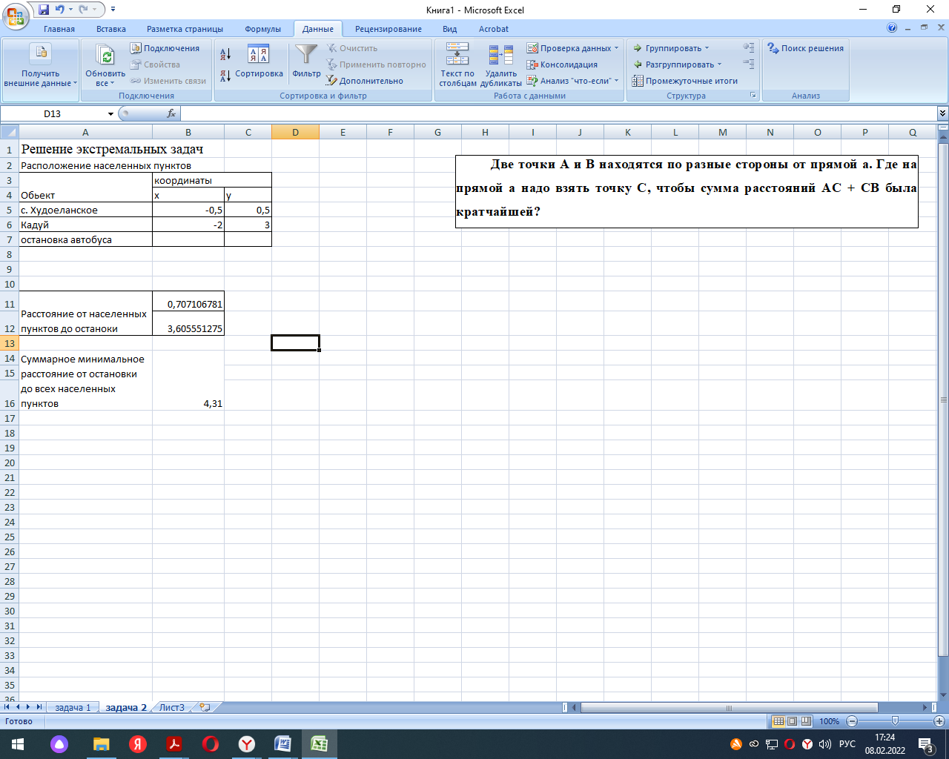

Введем необходимые заголовки и исходные данные задачи. В ячейку В11 внесем формулу =КОРЕНЬ(($B$7-B5)^2+($C$7-C5)^2). Для ячейки В12скопируем формулу. В ячейку В14 формулу =СУММ(B11:B12). При этом координаты остановки указывать не будем, надстройка «Поиск решений» самостоятельно найдет необходимые координаты.

Исследование информационной модели

Применяя надстройку «Поиск решений», назначим в качестве целевой ячейки адрес ячейки с адресом суммарного минимального расстояния от вокзала до населенных пунктов В14, переключатель выбираем – равным минимальному значению, укажем в качестве изменяемых ячеек $B$7:$C$7 (координаты остановки).

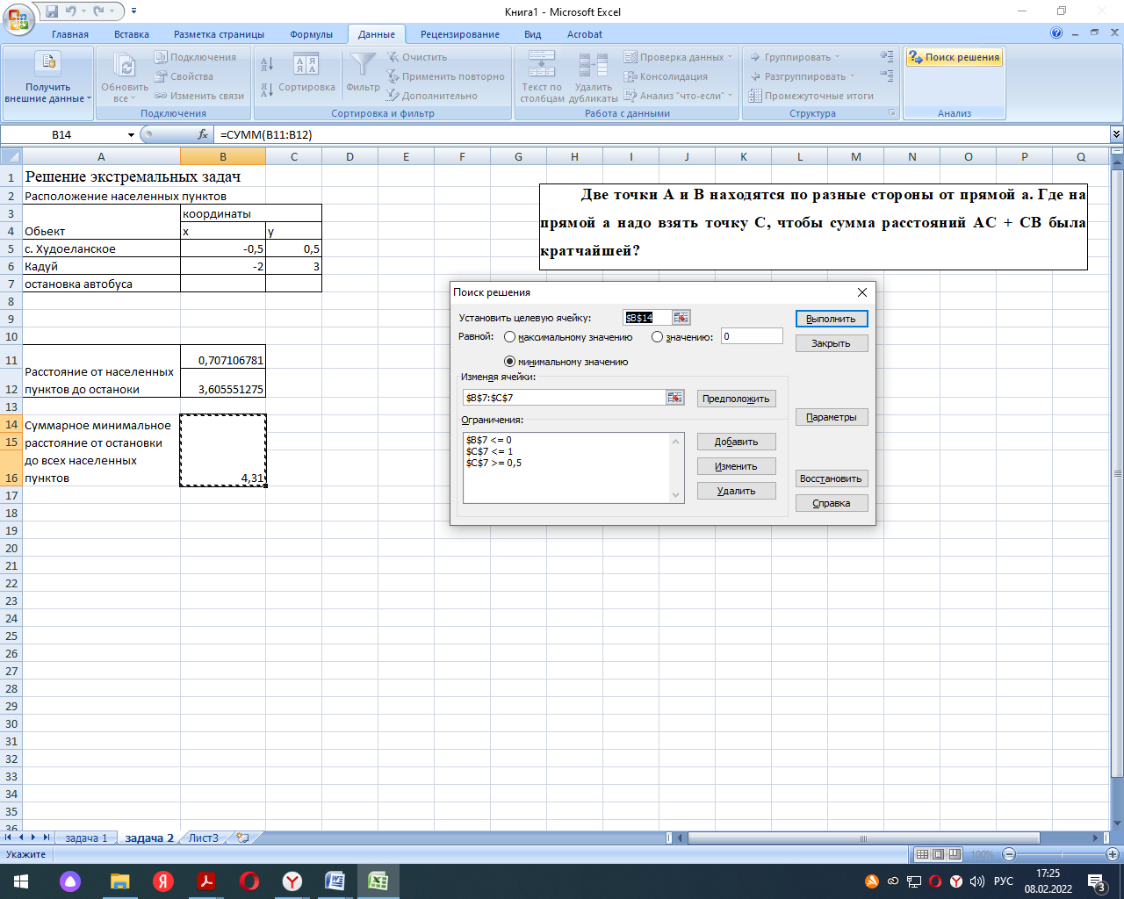

Введя ограничения, мы построим модель, учитывающую нашу местность. Ячейку В7<=0, а ячейку С7>=0,5 и С7<=1. Ограничения определяем по карте местности. Сохраняем найденное решение.

Построим точечную диаграмму.

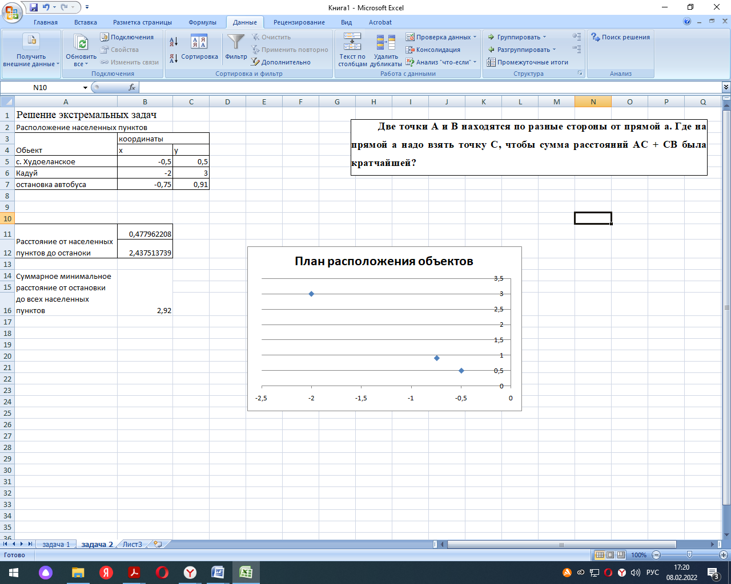

Остановка автобуса будет иметь координаты (-0,75; 0,91). Суммарное минимальное расстояние от остановки до всех населенных пунктов равно 2,92.

**Задачи с практическим применением, которые можно решить геометрически и смоделировать в приложении Excel**

- Для снабжения водой двух сел, расположенные по одну сторону канала, требуется на его берегу построить водонапорную башню. Где нужно построить башню, чтобы общая длина труб от башни до обоих селений была наименьшей.

- В каком месте прямолинейного железнодорожного пути нужно построить элеватор, чтобы сумма расстояний от него до двух данных колхозов, расположенных по одну сторону от железной дороги, была наименьшей.

**Заключение**

Принятие решения в реальной жизни – проблема довольно сложная, в силу разнообразных альтернативных решений и ограниченных возможностей. Применение математического аппарата и компьютерного моделирования дает такую возможность. Модели играют важную роль в проектировании и создании различных технических устройств, машин, зданий, дорог и т.д. Без предварительного создания чертежа невозможно изготовить даже простую деталь, не говоря уже о сложном механизме. В процессе проектирования изготавливают макеты, мы же для расчета местонахождения вокзала, для нахождения кратчайшего расстояния между двумя населенными пунктами вооружались знаниями математики и информатики и компьютерным моделированием. В результате получили оптимальное решение наших задач. Надстройка «Поиск решений», представляет нам такую возможность.